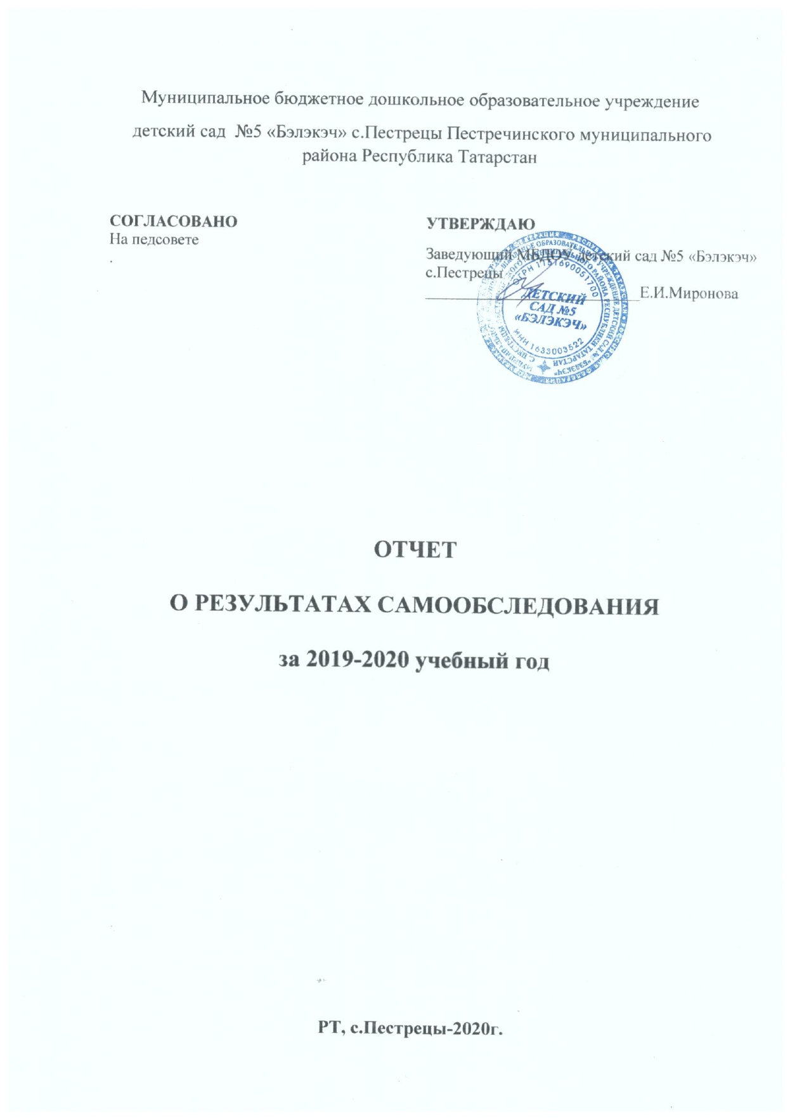

Отчет о результатах самообследования
муниципального бюджетного дошкольного образовательного учреждения
детский сад № 5 «Бэлэкэч» за 2019-2020 учеб. год
Аналитическая часть
I. Общие сведения об образовательной организации
Наименование образовательной организации | Муниципальное бюджетное дошкольное образовательное учреждение детский сад № «Бэлэкэч» с.Пестрецы Пестречинского муниципального района Республики Татарстан (МБДОУ детский сад №5 «Бэлэкэч»
Руководитель | Миронова Елена Ивановна
Адрес организации | 422770, Республика Татарстан, Пестречинский район, с.Пестрецы, ул. Северная, д.1А
Телефон, факс | (843) 67 32970,
Адрес электронной почты
  belekech2015@mail.ru
Учредитель | Исполнительный комитет муниципального образования «Пестречинский муниципальный район» Республики Татарстан
Дата создания | 2015 год
Лицензия | "01" марта 2016 г., №7912, 6915 серия 16 Л 01 №0003874
Муниципальное бюджетное дошкольное образовательное учреждение детский сад № 5 «Бэлэкэч» с.Пестрецы Пестречинского муниципального района Республики Татарстан (далее – Детский сад) расположено в селе вдали от производящих предприятий. Здание Детского сада построено по типовому проекту. Здание построено по типовому проекту. Проектная наполняемость на 145 мест. Общая площадь здания 1593 м², из них площадь помещений, используемых непосредственно для нужд образовательного процесса 1366,5 м² Цель деятельности Детского сада – осуществление образовательной деятельности по реализации образовательных программ дошкольного образования.
Предметом деятельности Детского сада является формирование общей культуры, развитие физических, интеллектуальных, нравственных, эстетических и личностных качеств, формирование предпосылок учебной деятельности, сохранение и укрепление здоровья воспитанников.
Режим работы Детского сада
Рабочая неделя – пятидневная, с понедельника по пятницу. Длительность пребывания детей в группах – 10,5часов. Режим работы групп – с 7:00 до 17:30.
II. Система управления организации
Управление Детским садом осуществляется в соответствии с действующим законодательством и уставом Детского сада.
Управление Детским садом строится на принципах единоначалия и коллегиальности. Коллегиальными органами управления являются: управляющий совет, педагогический совет, общее собрание работников. Единоличным исполнительным органом является руководитель – заведующий.
Органы управления, действующие в Детском саду
Наименование органа | Функции
Заведующий | Контролирует работу и обеспечивает эффективное взаимодействие структурных подразделений организации, утверждает штатное расписание, отчетные документы организации, осуществляет общее руководство Детским садом
Управляющий совет | Рассматривает вопросы:  − развития образовательной организации;  − финансово-хозяйственной деятельности;  − материально-технического обеспечения
Педагогический совет | Осуществляет текущее руководство образовательной деятельностью Детского сада, в том числе рассматривает вопросы:  − развития образовательных услуг;  − регламентации образовательных отношений;  − разработки образовательных программ;  − выбора учебников, учебных пособий, средств обучения и воспитания;  − материально-технического обеспечения образовательного процесса;  − аттестации, повышении квалификации педагогических работников;  − координации деятельности методических объединений
Общее собрание работников | Реализует право работников участвовать в управлении образовательной организацией, в том числе:  − участвовать в разработке и принятии коллективного договора, Правил трудового распорядка, изменений и дополнений к ним;  − принимать локальные акты, которые регламентируют деятельность образовательной организации и связаны с правами и обязанностями работников;  − разрешать конфликтные ситуации между работниками и администрацией образовательной организации;  − вносить предложения по корректировке плана мероприятий организации, совершенствованию ее работы и развитию материальной базы
Структура и система управления соответствуют специфике деятельности Детского сада.

III. Оценка образовательной деятельности
Образовательная деятельность в Детском саду организована в соответствии с Федеральным законом от 29.12.2012 № 273-ФЗ «Об образовании в Российской Федерации», ФГОС дошкольного образования, СанПиН 2.4.1.3049-13 «Санитарно-эпидемиологические требования к устройству, содержанию и организации режима работы дошкольных образовательных организаций».
Образовательная деятельность ведется на основании утвержденной основной образовательной программы дошкольного образования, которая составлена в соответствии с ФГОС дошкольного образования, с учетом примерной образовательной программы дошкольного образования, санитарно-эпидемиологическими правилами и нормативами, с учетом недельной нагрузки.
Детский сад посещают 172 воспитанника в возрасте от 3 до 7 лет. В Детском саду сформировано 6 групп общеразвивающей направленности. Из них:
− 1 вторая младшая группа – по 30 ребенка;
− 1 средняя група – 30 детей;
− 1 старшая группа – 31 детей;
− 3 подготовительных к школе групп – 81 детей.
Уровень развития детей анализируется по итогам педагогической диагностики. Формы проведения диагностики:
− диагностические занятия (по каждому разделу программы);
− диагностические срезы;
− наблюдения, итоговые занятия.
Разработаны диагностические карты освоения основной образовательной программы дошкольного образования Детского сада (ООП Детского сада) в каждой возрастной группе. Карты включают анализ уровня развития целевых ориентиров детского развития и качества освоения образовательных областей. Так, результаты качества освоения ООП Детского сада на конец учебного года выглядят следующим образом:
Уровень развития целевых ориентиров детского развития | Выше нормы |  | Норма |  | Ниже нормы |  | Итого
Уровень развития целевых ориентиров детского развития | Кол-во | % | Кол-во | % | Кол-во | % | Кол-во | % воспитанников в пределе нормы
Уровень развития целевых ориентиров детского развития | 54 | 36,7% | 79 | 57,5% | 17 | 5,8% | 150 | 94,2%
Качество освоения образовательных областей | 60 | 40% | 82 | 53% | 8 | 5% | 150 | 98%
В июне 2020 года педагоги Детского сада проводили обследование воспитанников подготовительной группы на предмет оценки сформированности предпосылок к учебной деятельности в количестве 26 человек. Задания позволили оценить уровень сформированности предпосылок к учебной деятельности: возможность работать в соответствии с фронтальной инструкцией (удержание алгоритма деятельности), умение самостоятельно действовать по образцу и осуществлять контроль, обладать определенным уровнем работоспособности, а также вовремя остановиться в выполнении того или иного задания и переключиться на выполнение следующего, возможностей распределения и переключения внимания, работоспособности, темпа, целенаправленности деятельности и самоконтроля.
Результаты педагогического анализа показывают преобладание детей с высоким и средним уровнями развития при прогрессирующей динамике на конец учебного года, что говорит о результативности образовательной деятельности в Детском саду.
Воспитательная работа
Чтобы выбрать стратегию воспитательной работы, в 2020-2021 учебном году проводился анализ состава семей воспитанников.
Характеристика семей по составу
Воспитательная работа строится с учетом индивидуальных особенностей детей, с использованием разнообразных форм и методов, в тесной взаимосвязи воспитателей, специалистов и родителей. Детям из неполных семей уделяется большее внимание в первые месяцы после зачисления в Детский сад.
IV. Оценка функционирования внутренней системы оценки качества образования
Состояние здоровья и физического развития воспитанников удовлетворительные. 89 процентов детей успешно освоили образовательную программу дошкольного образования в своей возрастной группе. Воспитанники подготовительных групп показали высокие показатели готовности к школьному обучению и 15 процентов выпускников зачислены в школы с углубленным изучением предметов. В течение года воспитанники Детского сада успешно участвовали в конкурсах и мероприятиях различного уровня.
В период с 15.10.2019 по 20.05.2020 проводилось анкетирование 150 родителей, получены следующие результаты:
− доля получателей услуг, положительно оценивающих доброжелательность и вежливость работников организации, – 82 процента;
− доля получателей услуг, удовлетворенных компетентностью работников организации, – 73 процента;
− доля получателей услуг, удовлетворенных материально-техническим обеспечением организации, – 65 процентов;
− доля получателей услуг, удовлетворенных качеством предоставляемых образовательных услуг, – 84 процента;
− доля получателей услуг, которые готовы рекомендовать организацию родственникам и знакомым, – 92 процента.
Анкетирование родителей показало высокую степень удовлетворенности качеством предоставляемых услуг.
V. Оценка кадрового обеспечения
Детский сад укомплектован педагогами на 100 процентов согласно штатному расписанию. Всего работают 34 человека. Педагогический коллектив Детского сада насчитывает 13 педагогов.
Курсы повышения квалификации в 2019 году прошли 3 педагогов Детского сада. На 29.12.2019 3 педагога проходят обучение в ВУЗах по педагогическим специальностям.
Детский сад укомплектован кадрами полностью. Педагоги постоянно повышают свой профессиональный уровень, эффективно участвуют в работе методических объединений, знакомятся с опытом работы своих коллег и других дошкольных учреждений, а также саморазвиваются. Все это в комплексе дает хороший результат в организации педагогической деятельности и улучшении качества образования и воспитания дошкольников.
VI. Оценка учебно-методического и библиотечно-информационного обеспечения
В Детском саду библиотека является составной частью методической службы. Библиотечный фонд располагается в методическом кабинете, кабинетах специалистов, группах детского сада. Библиотечный фонд представлен методической литературой по всем образовательным областям основной общеобразовательной программы, детской художественной литературой, периодическими изданиями, а также другими информационными ресурсами на различных электронных носителях. В каждой возрастной группе имеется банк необходимых учебно-методических пособий, рекомендованных для планирования воспитательно-образовательной работы в соответствии с обязательной частью ООП.
В 2020 году Детский сад пополнил учебно-методический комплект к примерной общеобразовательной программе дошкольного образования «От рождения до школы» в соответствии с ФГОС.
Оборудование и оснащение методического кабинета достаточно для реализации образовательных программ. В методическом кабинете созданы условия для возможности организации совместной деятельности педагогов. Однако кабинет недостаточно оснащен техническим и компьютерным оборудованием.
В Детском саду учебно-методическое и информационное обеспечение достаточное для организации образовательной деятельности и эффективной реализации образовательных программ.
VII. Оценка материально-технической базы
В Детском саду сформирована материально-техническая база для реализации образовательных программ, жизнеобеспечения и развития детей. В Детском саду оборудованы помещения:
− групповые помещения – 6;
− кабинет заведующего – 1;
− методический кабинет – 1;
- кабинет педагога-психолога – 1;
− музыкальный зал – 1;
− пищеблок – 1;
− прачечная – 1;
− медицинский кабинет – 1;
- кабинет татарского языка-1
При создании предметно-развивающей среды воспитатели учитывают возрастные, индивидуальные особенности детей своей группы. Оборудованы групповые комнаты, включающие игровую, познавательную, обеденную зоны.
Материально-техническое состояние Детского сада и территории соответствует действующим санитарно-эпидемиологическим требованиям к устройству, содержанию и организации режима работы в дошкольных организациях, правилам пожарной безопасности, требованиям охраны труда.
Результаты анализа показателей деятельности организации
Данные приведены по состоянию на 31.05.2020.
Показатели | Единица измерения | Количество
Образовательная деятельность
Общее количество воспитанников, которые обучаются по программе дошкольного образования  в том числе обучающиеся: | человек | 172
Общее количество воспитанников в возрасте от трех до восьми лет | человек | 172
Средний показатель пропущенных по болезни дней на одного воспитанника | день
Общая численность педработников, в том числе количество педработников: | человек | 13
с высшим образованием | человек | 10
высшим образованием педагогической направленности (профиля) | человек | 8
средним профессиональным образованием | человек | 0
средним профессиональным образованием педагогической направленности (профиля) | человек | 3
Количество (удельный вес численности) педагогических работников, которым по результатам аттестации присвоена квалификационная категория, в общей численности педагогических работников, в том числе: | человек (процент) | 2 (15%)
с высшей | человек (процент) | 0
первой | человек (процент) | 3 (23%)
Количество (удельный вес численности) педагогических работников в общей численности педагогических работников, педагогический стаж работы которых составляет: | человек (процент)
до 5 лет | человек (процент) | 5 (28%)
больше 30 лет | человек (процент) | 6 (34%)
Количество (удельный вес численности) педагогических работников в общей численности педагогических работников в возрасте: | человек (процент)
до 30 лет | человек (процент) | 2 (15%)
от 55 лет | человек (процент) | 1 (12%)
Численность (удельный вес) педагогических и административно-хозяйственных работников, которые за последние 5 лет прошли повышение квалификации или профессиональную переподготовку, от общей численности таких работников | человек (процент) | 11 (84%)
Численность (удельный вес) педагогических и административно-хозяйственных работников, которые прошли повышение квалификации по применению в образовательном процессе ФГОС, от общей численности таких работников | человек (процент) | 23 (66%)
Соотношение «педагогический работник/воспитанник» | человек/человек | 8/1
Наличие в детском саду: | да/нет
музыкального руководителя | да/нет | да
Инфраструктура
Общая площадь помещений, в которых осуществляется образовательная деятельность, в расчете на одного воспитанника | кв. м | 8
Площадь помещений для дополнительных видов деятельности воспитанников | кв. м | 975
Наличие в детском саду: | да/нет
музыкального зала | да/нет | да
прогулочных площадок, которые оснащены так, чтобы обеспечить потребность воспитанников в физической активности и игровой деятельности на улице | да/нет | да
Анализ показателей указывает на то, что Детский сад имеет достаточную инфраструктуру, которая соответствует требованиям СанПиН 2.4.1.3049-13 «Санитарно-эпидемиологические требования к устройству, содержанию и организации режима работы дошкольных образовательных организаций» и позволяет реализовывать образовательные программы в полном объеме в соответствии с ФГОС ДО.
Детский сад укомплектован достаточным количеством педагогических и иных работников, которые имеют высокую квалификацию и регулярно проходят повышение квалификации, что обеспечивает результативность образовательной деятельности.

